Paliativní principy na lůžkách následné a dlouhodobé péče. Abakus a Centrum paliativní péče mění prostředí, v němž si většina z nás nepřeje zemřít
Oddělení následné a dlouhodobé péče, dříve označované jako léčebny dlouhodobě nemocných, jsou místem, kde by naprostá většina z nás nechtěla strávit závěr života. Ne vždy je ale možné si vybrat – právě v těchto zařízeních umírá ročně kolem 15 tisíc lidí. Nadační fond Abakus a Centrum paliativní péče proto spustily program zaměřený na podporu a rozvoj paliativních principů, aby byly součástí běžného fungování následné a dlouhodobé péče. I zde lze totiž respektovat přání pacientů a pacientek v závěru života.

15. 1. 2026, Praha

Abakus – nadační fond zakladatelů Avastu a Centrum paliativní péče (CPP) od ledna spouští program Paliativní péče v prostředí následné a dlouhodobé péče. Podpoří 16 zařízení napříč kraji České republiky v podpoře principů péče v závěru života v každodenním fungování, vzdělávání personálu i šíření know-how do dalších zařízení, aby byl život až do samotného konce klidnější a důstojnější. Ambicí programu je zasáhnout více než polovinu zařízení poskytující následnou a dlouhodobou péče v Česku.

Na těchto odděleních, pro něž se dříve používalo zkratkové označení “LDN”, ročně umírá na 15 tisíc lidí ročně, jedná se o 10–15 procent všech úmrtí. “Vzhledem k nepříznivému demografickému vývoji naší společnosti, zejména k nárůstu počtu seniorů a osob s chronickým onemocněním, bude právě tato oblast péče stále významnější,” uvádí vedoucí programu Karolína Pochmanová z Centra paliativní péče.

Nedávný výzkum CPP a agentury STEM však ukázal, že se jedná o místa, kde by většina lidí závěr života trávit nechtěla. Respondenti a respondentky v této souvislosti zmiňovali beznaděj, bezmoc, samotu či smutek. Problematická pověst často souvisí s nedostatkem personálu a kapacit pro individualizovaný přístup k pacientům a pacientkám.
„Zařízení následné a dlouhodobé péče nejsou místem, kde by lidé měli jen ‚dožívat‘. Jsou to zařízení, kde často tráví poslední týdny nebo i měsíce svého života. Chceme podpořit jejich personál v tom, aby měl vhodné podmínky, znalosti i oporu k poskytování paliativní péče a mohl tak respektovat potřeby a přání pacientů a pacientek i jejich blízkých,” uvedl Přemysl Filip, programový manažer nadačního fondu Abakus.

Metodika, vzdělávání i podpora zavádění změn

Paliativní péče v řadě zařízeních následné a dlouhodobé péče dnes v různých podobách existuje, cílem programu je její rozvoj a systematizace, aby osvědčené postupy byly součástí každodenní péče o pacienty a pacientky. V rámci programu nadační fond Abakus podpoří 16 zařízení z 11 krajů České republiky.

V první fázi tříletého programu vznikla metodika, kterou vytvořili odborníci a odbornice z oboru na základě svých zkušeností z praxe v obdobných zařízeních zdravotních či sociálních služeb. Její podobu je možné v průběhu programu dále upravovat tak, aby co nejvíce odpovídala potřebám prostředí následné a dlouhodobé péče a bylo ji tak možné implementovat v dalších zařízeních.

Program se také zaměří na posílení kompetencí personálu. Zástupci a zástupkyně podpořených zařízení se zúčastní vzdělávání v oblasti rozvoje péče v závěru života, multidisciplinární spolupráce, ale i specifických tématech jako právní aspekty péče v závěru života, identifikace potřeb či dokumentace plánu paliativní péče.

Součástí programu bude propojování odborníků a odbornic z oboru a navazování spolupráce se specializovanými poskytovateli paliativní péče, jako jsou například lůžkové a mobilní hospice. Zařízení poskytující následnou a dlouhodobou péči získají také podporu v zavádění konkrétních změn do každodenní praxe prostřednictvím mentoringové podpory.

Všechny součásti programu tak budou mít dopad na péči o pacienty a pacientky v závěru života, aby byla kvalitnější, důstojnější a dokázala lépe reagovat na jejich individuální přání a potřeby.

Dopad až na polovinu všech zařízení v ČR

Již při vyhlášení grantové výzvy nadační fond Abakus a CPP zaznamenaly velký zájem ze strany poskytovatelů následné a dlouhodobé péče. Jedním z cílů programu je proto vytvoření prostoru pro sdílení dobré praxe, aby se pozitivní výsledky z implementace principů paliativní péče dostaly k co nejvíce zařízením.
“Pokud se paliativní přístup stane přirozenou součástí fungování LDN po celém Česku, může to postupně proměnit zkušenost tisíců lidí, kteří zde každý rok prožijí závěr svého života,“ uvedl David Peřan, ředitel CPP. „Smyslem programu není jen podpora 16 vybraných zařízení, ale nastartování širší systémové změny. V následujících letech chceme přímo i zprostředkovaně zasáhnout přes polovinu poskytovatelů následné a dlouhodobé péče v ČR,” dodává Přemysl Filip z Abakusu.
Metodika bude veřejně dostupná a podpoření poskytovatelé budou sdílet získané know-how a zkušenosti s dalšími zařízeními ve svém okolí.
Rozvoj paliativní péče v prostředí dlouhodobé a následné péče má podle zakladatele Centra paliativní péče Martina Loučky potenciál přispět k efektivnějšímu fungování celého zdravotního systému – například snížením zbytečného přesouvání na akutní lůžka, zkrácením doby hospitalizací nebo lepší návazností na hospicovou péči. “V kontextu rostoucích nákladů na dlouhodobou péči tak nejde jen o lidské, ale i systémové téma,” uzavírá Loučka.

Kontakty pro média:
Centrum paliativní péče
Eva Gurná
e.gurna@paliativnicentrum.cz
+420 604 465 811

Nadační fond Abakus
Barbora Báštěcká,
barbora.bastecka@abakus.cz,
+420 602 318 131

Mapa podpořených zařízení:
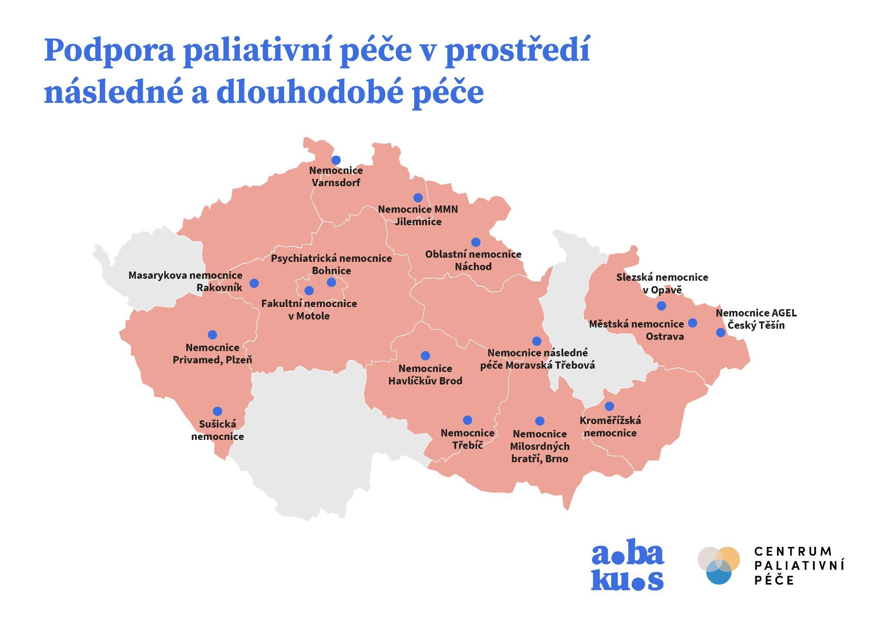

Realizátoři programu:

Abakus - nadační fond zakladatelů Avastu se věnuje systémové podpoře paliativní péče v České republice od roku 2013. Ve spolupráci s odbornými společnostmi, veřejným a soukromým sektorem přispívá ke zvyšování její dostupnosti a kvality, podporuje stabilitu a rozvoj organizací i jednotlivců. Nadačnímu fondu Abakus se dlouhodobě daří iniciovat aktivity, které přispívají k systémovým změnám na celostátní úrovni, a to v řadě oblastí. Významně se svou podporou podílel na rozvoji hospicové péče, paliativní péče v nemocnicích či pobytových sociálních službách pro seniory.
abakus.cz

Centrum paliativní péče je garantem obsahu, koordinuje a realizuje program. Centrum paliativní péče je nezisková organizace, která systematicky buduje zázemí pro rozvoj paliativní péče v ČR. Je předním poskytovatelem vzdělávání v paliativní péči a provádí vlastní výzkumy, jejichž výsledky jsou podkladem pro systémová a legislativní opatření umožňující zlepšování péče o umírající pacienty. Informace, které poskytuje profesionálům ze státní, nestátní i komerční sféry, umožňují lepší komunikaci a rozhodování odborné i laické veřejnosti v oblastech spojených s péčí v závěru života.
paliativnicentrum.cz

